**КАЛЕНДАРНЫЙ ПЛАН УРОКОВ В ДИСТАНЦИОННОЙ ФОРМЕ**

|  |  |  |  |  |  |
| --- | --- | --- | --- | --- | --- |
| № п/п | Класс | Дата урока  по КП | Тема урока | Дата и время онлайн консультации | Д/З |
|  | 8-А | 31.03.2020 | Доказательство неравенств  Ссылка на учебные материалы  <https://resh.edu.ru/subject/lesson/3408/main/> | ВТ 07.04.  10.45.-11.15 | п. 36, упр.905, 906а |
|  | 8-А | 02.04.2020 | Самостоятельная работа | ЧТ 09.04.  11.20.-11.50. | Повт. п.34, п.35 |
|  | 8-А | 03.04.2020 | Урок систематизации и коррекции знаний и умений | ПТ 10.04.  9-35 – 10-05 | № 940 ( д, е), № 945  презентация |
|  | 8-А | 09.04.2020 | Определение степени с целым отрицательным показателем  Ссылка на учебные материалы  <https://resh.edu.ru/subject/lesson/7242/main/248570/> | ВТ 14.04.  10.45.-11.15 | Выучить конспект, п.37, выучить определения, выполнить упр.964 (г,д,е), 965 (а,б), 966 (а), 968 (1-ая строка) |
|  | 8-А | 10.04.2020 | Свойства степени с целым показателем | ЧТ 16.04.  11.20.-11.50. | Выучить конспект, п.38, выучить свойства, выполнить упр.985 (а,г,ж), 986 (а,б) |
|  | 8-А | 14.04.2020 | Свойства степени с целым показателем | ПТ 17.04.  9-35 – 10-05 | упр.989 (1-ая строка), 999 (а,б), 1002 (а,б) |

**Задания выполняете письменно в тетрадях, фотографируете и присылаете в личных сообщениях по вайберу +79787059461 или ВКонтакте** [**https://vk.com/id111462878**](https://vk.com/id111462878)**, или на почту** [**nellyamasha@mail.ru**](mailto:nellyamasha@mail.ru) **в указанные сроки.**

**За выполненные и не выполненные задания выставляются оценки в журнал, как и при очном обучении.**

Уроки лучше просматривать и делать перед проведением, чтобы могли задать вопросы. Смотрите как удобней.

**Ниже расписан план работы по каждой теме**

**Урок №1**

1. Изучить теоретический материал п. 36 на стр.202 – 205, разобрать примеры.
2. Просмотреть видеоурок <https://resh.edu.ru/subject/lesson/3408/main/> , сделать записи в тетрадях по ходу урока.
3. Выполнить домашнее задание (упр.905, 906а).

Тетради с выполненными заданиями сфотографируйте и пришлите по вайберу +79787059461 или ВКонтакте <https://vk.com/id111462878>, или на почту [nellyamasha@mail.ru](mailto:nellyamasha@mail.ru) до 09.04.

**Урок №2**

1. Выполнить самостоятельную работу.

**Самостоятельная работа 2.4**

**«Решение неравенств с одним неизвестным и их систем»**

Выполните задания:

А1. Решите неравенство: *а) 4(1 - х) + 5(х + 8) > 0; б);*

*в) ; г) *

A2. Решите систему неравенств: *а)  б) *

1. Тетради с выполненными заданиями сфотографируйте и пришлите по вайберу +79787059461 или ВКонтакте <https://vk.com/id111462878>, или на почту [nellyamasha@mail.ru](mailto:nellyamasha@mail.ru) до 10.04.

**Урок № 3**

1. Работа с презентацией: записать в тетради ответы и решения, начиная со **слайда № 3**.
2. Тетради с выполненными заданиями сфотографируйте и пришлите по вайберу +79787059461 или ВКонтакте <https://vk.com/id111462878>, или на почту [nellyamasha@mail.ru](mailto:nellyamasha@mail.ru) до 14.04.

**Урок № 4**

1. Просмотреть видеоурок:<https://resh.edu.ru/subject/lesson/7242/main/248570/>
2. **Записать в тетради опорный конспект урока!**

**Конспект урока "Определение степени с целым отрицательным показателем"**

В курсе математики 7 класса вы научились вычислять значение степени с любым натуральным показателем.

Напомним, что степенью числа ***а*** с натуральным показателем https://fsd.videouroki.net/products/conspekty/algebra8/34-opriedielieniie-stiepieni-s-tsielym-otritsatiel-nym-pokazatieliem.files/image001.png*(*https://fsd.videouroki.net/products/conspekty/algebra8/34-opriedielieniie-stiepieni-s-tsielym-otritsatiel-nym-pokazatieliem.files/image002.png*),* называется выражениеhttps://fsd.videouroki.net/products/conspekty/algebra8/34-opriedielieniie-stiepieni-s-tsielym-otritsatiel-nym-pokazatieliem.files/image003.png, которое равно произведению https://fsd.videouroki.net/products/conspekty/algebra8/34-opriedielieniie-stiepieni-s-tsielym-otritsatiel-nym-pokazatieliem.files/image004.png множителей, каждый из которых равенhttps://fsd.videouroki.net/products/conspekty/algebra8/34-opriedielieniie-stiepieni-s-tsielym-otritsatiel-nym-pokazatieliem.files/image005.png*.*

https://fsd.videouroki.net/products/conspekty/algebra8/34-opriedielieniie-stiepieni-s-tsielym-otritsatiel-nym-pokazatieliem.files/image006.png

Степенью числа *а* с показателем единица является само число *а*. А вот при возведении в степень нуля всегда получаем нуль.

https://fsd.videouroki.net/products/conspekty/algebra8/34-opriedielieniie-stiepieni-s-tsielym-otritsatiel-nym-pokazatieliem.files/image007.png

Рассмотрим случай, когда показатель степени делимого меньше показателя степени делителя.

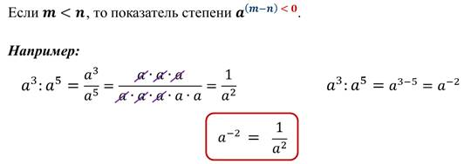

Такое соглашение принимается для степеней с любыми основаниями, отличными от нуля.

**Определение:**

Если https://fsd.videouroki.net/products/conspekty/algebra8/34-opriedielieniie-stiepieni-s-tsielym-otritsatiel-nym-pokazatieliem.files/image010.png и https://fsd.videouroki.net/products/conspekty/algebra8/34-opriedielieniie-stiepieni-s-tsielym-otritsatiel-nym-pokazatieliem.files/image001.png – целое отрицательное число, то верно равенство:

*https://fsd.videouroki.net/products/conspekty/algebra8/34-opriedielieniie-stiepieni-s-tsielym-otritsatiel-nym-pokazatieliem.files/image019.png*

***Задание:*** заменить степень с целым отрицательным показателем дробью.

***Решение:***

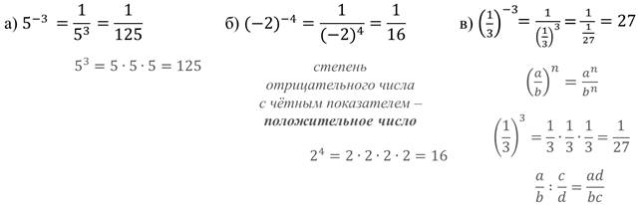

***Замечание:*** поскольку деление на нуль невозможно, *такие выражения, как* https://fsd.videouroki.net/products/conspekty/algebra8/34-opriedielieniie-stiepieni-s-tsielym-otritsatiel-nym-pokazatieliem.files/image021.png*,* ***не имеют смысла****.*

Напомним, что при натуральном https://fsd.videouroki.net/products/conspekty/algebra8/34-opriedielieniie-stiepieni-s-tsielym-otritsatiel-nym-pokazatieliem.files/image001.pngвыражение https://fsd.videouroki.net/products/conspekty/algebra8/34-opriedielieniie-stiepieni-s-tsielym-otritsatiel-nym-pokazatieliem.files/image022.png.

***Задание:*** представьте числа в виде степени с основанием 3.

***Решение:***

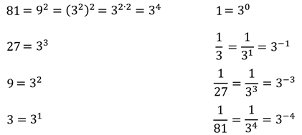

***Задание***: найдите значения выражений.

***Решение:***

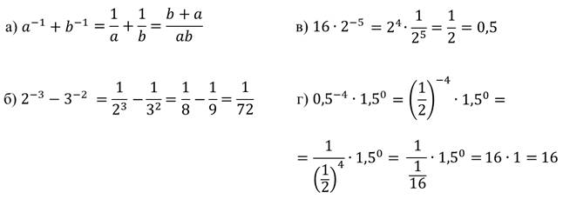

**Итоги:**

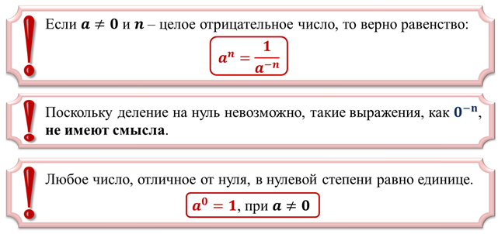

1. Выполнить домашнее задание: п.37, выучить определения, выполнить упр.964 (г,д,е), 965 (а,б), 966 (а), 968 (1-ая строка).

Тетради с выполненными заданиями сфотографируйте и пришлите по вайберу +79787059461 или ВКонтакте <https://vk.com/id111462878>, или на почту [nellyamasha@mail.ru](mailto:nellyamasha@mail.ru) до 16.04.

**Урок № 5**

1. **Записать в тетради опорный конспект урока!**

### Конспект урока "Свойства степени с целым показателем"

Из курса алгебры 7 класса вы уже знакомы с пятью **свойствами** степеней с натуральными показателями. Давайте проверим, можно ли пользоваться этими свойствами для преобразования степеней с целыми показателями. Проверять будем на конкретных примерах. Сразу договоримся основания степеней считать отличными от нуля.

При умножении степеней с одинаковыми основаниями основание остаётся прежним, а показатели степеней складываются. Т.е. для любого числа https://fsd.videouroki.net/products/conspekty/algebra8/34-opriedielieniie-stiepieni-s-tsielym-otritsatiel-nym-pokazatieliem.files/image005.png и натуральных чисел https://fsd.videouroki.net/products/conspekty/algebra8/34-opriedielieniie-stiepieni-s-tsielym-otritsatiel-nym-pokazatieliem.files/image008.png и https://fsd.videouroki.net/products/conspekty/algebra8/34-opriedielieniie-stiepieni-s-tsielym-otritsatiel-nym-pokazatieliem.files/image001.png верно равенство: **Записать**

https://fsd.videouroki.net/products/conspekty/algebra8/34-opriedielieniie-stiepieni-s-tsielym-otritsatiel-nym-pokazatieliem.files/image009.png

При делении степеней с одинаковыми основаниями основание остаётся прежним, а из показателя степени делимого вычитается показатель степени делителя. Т.е. для любого числа https://fsd.videouroki.net/products/conspekty/algebra8/34-opriedielieniie-stiepieni-s-tsielym-otritsatiel-nym-pokazatieliem.files/image010.png и натуральных чисел https://fsd.videouroki.net/products/conspekty/algebra8/34-opriedielieniie-stiepieni-s-tsielym-otritsatiel-nym-pokazatieliem.files/image008.png и https://fsd.videouroki.net/products/conspekty/algebra8/34-opriedielieniie-stiepieni-s-tsielym-otritsatiel-nym-pokazatieliem.files/image001.png, таких, что https://fsd.videouroki.net/products/conspekty/algebra8/34-opriedielieniie-stiepieni-s-tsielym-otritsatiel-nym-pokazatieliem.files/image011.png, справедливо равенство:

https://fsd.videouroki.net/products/conspekty/algebra8/34-opriedielieniie-stiepieni-s-tsielym-otritsatiel-nym-pokazatieliem.files/image012.png **Записать**

Чтобы возвести в степень произведение, нужно каждый множитель возвести в эту степень и результаты перемножить. Аналогично и для частного. Т.е. для любых чисел https://fsd.videouroki.net/products/conspekty/algebra8/34-opriedielieniie-stiepieni-s-tsielym-otritsatiel-nym-pokazatieliem.files/image005.png и https://fsd.videouroki.net/products/conspekty/algebra8/34-opriedielieniie-stiepieni-s-tsielym-otritsatiel-nym-pokazatieliem.files/image013.png и натурального числа https://fsd.videouroki.net/products/conspekty/algebra8/34-opriedielieniie-stiepieni-s-tsielym-otritsatiel-nym-pokazatieliem.files/image001.png верно равенство:

https://fsd.videouroki.net/products/conspekty/algebra8/34-opriedielieniie-stiepieni-s-tsielym-otritsatiel-nym-pokazatieliem.files/image014.png

При возведении степени в степень основание оставляют прежним, а показатели степеней перемножают. Т.е. для любого числа https://fsd.videouroki.net/products/conspekty/algebra8/34-opriedielieniie-stiepieni-s-tsielym-otritsatiel-nym-pokazatieliem.files/image005.png и произвольных натуральных чисел https://fsd.videouroki.net/products/conspekty/algebra8/34-opriedielieniie-stiepieni-s-tsielym-otritsatiel-nym-pokazatieliem.files/image008.png иhttps://fsd.videouroki.net/products/conspekty/algebra8/34-opriedielieniie-stiepieni-s-tsielym-otritsatiel-nym-pokazatieliem.files/image015.png верно равенство:

https://fsd.videouroki.net/products/conspekty/algebra8/34-opriedielieniie-stiepieni-s-tsielym-otritsatiel-nym-pokazatieliem.files/image016.png

Заметим, что

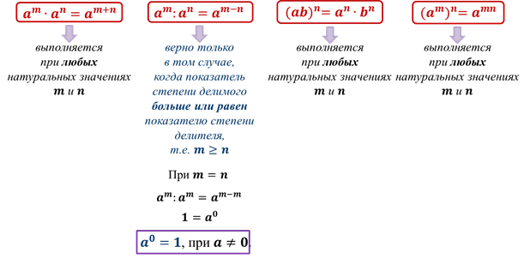

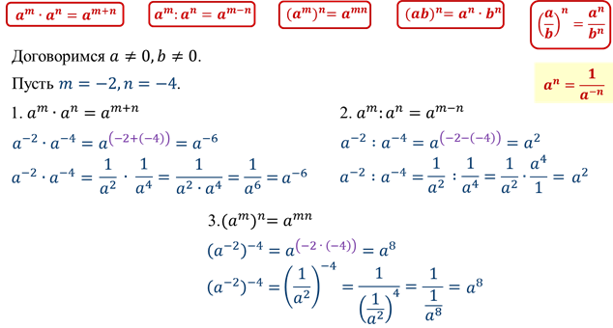

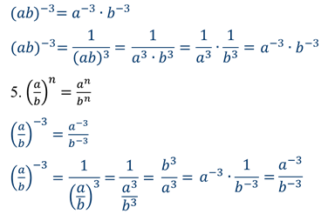

Как видите, известные вам **свойства** степени с натуральным показателем справедливы и для степени с любым целым показателем. Нужно только предполагать, что основание степени не равно нулю.

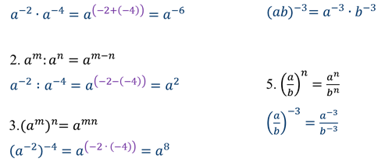

Из **свойств** степени вытекает, что действия над степенями с целыми показателями выполняются по тем же правилам, что и действия над степенями с натуральными показателями.

***Задание:*** упростите выражения.

***Решение:***

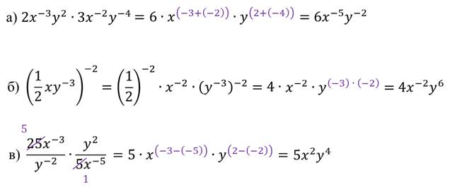

***Задание:*** вычислите значение выражения.

***Решение:***

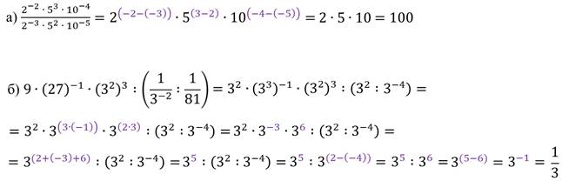

**Итоги:**

Действия над степенями с целыми показателями выполняются **по тем же правилам**, что и действия над степенями с натуральными показателями.

1. Выполнить домашнее задание: п.37, выучить определения, выполнить упр.964 (г,д,е), 965 (а,б), 966 (а), 968 (1-ая строка).
2. Тетради с выполненными заданиями сфотографируйте и пришлите по вайберу +79787059461 или ВКонтакте <https://vk.com/id111462878>, или на почту [nellyamasha@mail.ru](mailto:nellyamasha@mail.ru) до 17.04.

**Урок № 6**

Урок "Свойства степени с целым показателем" (второй по теме)

1. Решение упражнений по теме. Выполнить упражнения упр.989 (2-ая строка), 999 (в,г), 1002 (в,г).
2. Выполнить домашнее задание: упр.989 (1-ая строка), 999 (а,б), 1002 (а,б).
3. Тетради с выполненными заданиями сфотографируйте и пришлите по вайберу +79787059461 или ВКонтакте <https://vk.com/id111462878>, или на почту [nellyamasha@mail.ru](mailto:nellyamasha@mail.ru)